ТАТАРСТАН РЕСПУБЛИКАСЫ  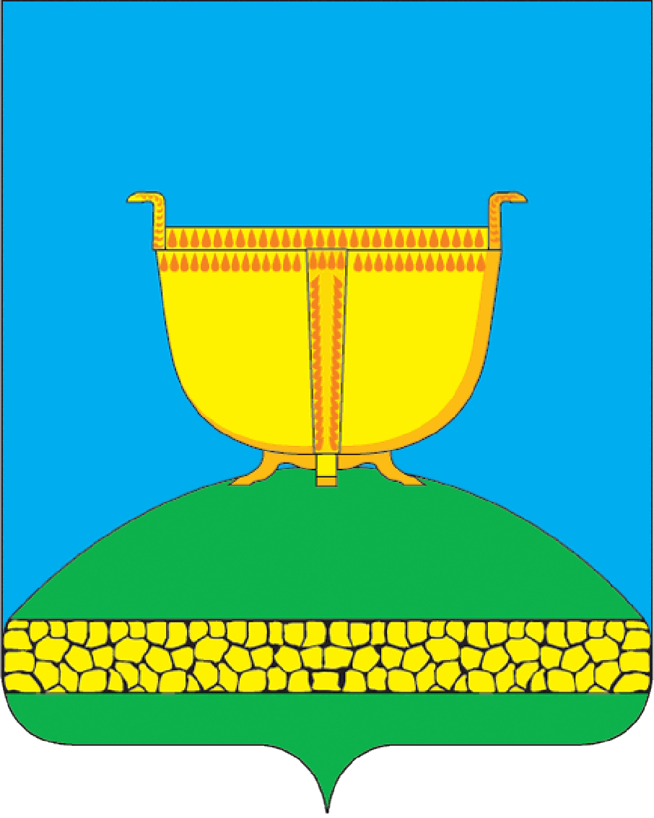  БИЕКТАУ МУНИЦИПАЛЬ РАЙОНЫ СОВЕТЫ  422700, Биектау тимер юл станциясе  поселогы Кооператив урамы, 5  тел. 2-30-56, факс 2-30-56  e-mail: biektau@tatar.ru |  | РЕСПУБЛИКА ТАТАРСТАН  СОВЕТ ВЫСОКОГОРСКОГО  МУНИЦИПАЛЬНОГО РАЙОНА  422700, пос.ж/д ст.Высокая Гора  ул. Кооперативная, 5  тел. 2-30-56, факс 2-30-56  e-mail: biektau@tatar.ru

КАРАР РЕШЕНИЕ

от №

«Об утверждении Соглашения о взаимодействии Исполнительного комитета Высокогорского муниципального района и Исполнительных комитетов сельских поселений Высокогорского муниципального района по вопросам управления земельными участками, государственная собственность на которые не разграничена и которые расположены на территории сельских поселений, при наличии утвержденных правил землепользования и застройки города сельских поселений»

В соответствии со статьями 124, 125 и 421 Гражданского кодекса Российской Федерации, Федерального закона от 6 октября 2003 года №131-ФЗ «Об общих принципах организации местного самоуправления в Российской Федерации», статьи 29 Уставом муниципального образования «Высокогорский муниципальный район» Республики Татарстан Совет Высокогорского муниципального района
р е ш и л:

1. Принять предложение Совета Айбашского, Альдермышского, Алан-Бексерского, Березкинского, Большековалинского, Большебитаманского, Бирюлинского, Высокогорского, Дачного, Дубъязского, Иске-Казанского, Казакларского, Красносельского, Куркачинского, Мемдельского, Мульминского, Семиозерского, Село-Алатского, Суксинского, Ташлы-Ковалинского, Усадского, Чернышевского, Чепчуговского, Шапшинского и Ямашурминского сельского поселения об утверждении Соглашения о взаимодействии Исполнительного комитета Высокогорского муниципального района Республики Татарстан и Исполнительных комитетов Айбашского, Альдермышского, Алан-Бексерского, Березкинского, Большековалинского, Большебитаманского, Бирюлинского, Высокогорского, Дачного, Дубъязского, Иске-Казанского, Казакларского, Красносельского, Куркачинского, Мемдельского, Мульминского, Семиозерского, Село-Алатского, Суксинского, Ташлы-Ковалинского, Усадского, Чернышевского, Чепчуговского, Шапшинского и Ямашурминского сельских поселений Высокогорского муниципального района Республики Татарстан по вопросам управления земельными участками, государственная собственность на которые не разграничена и которые расположены на территории Айбашского, Альдермышского, Алан-Бексерского, Березкинского, Большековалинского, Большебитаманского, Бирюлинского, Высокогорского, Дачного, Дубъязского, Иске-Казанского, Казакларского, Красносельского, Куркачинского, Мемдельского, Мульминского, Семиозерского, Село-Алатского, Суксинского, Ташлы-Ковалинского, Усадского, Чернышевского, Чепчуговского, Шапшинского и Ямашурминского сельских поселений, при наличии утвержденных правил землепользования и застройки сельских поселений.
2. Утвердить Соглашения, утвержденные решением Совета Айбашского сельского поселения от «__»______2015г. N____, решением Совета Альдермышского сельского поселения от «__»______2015г. N____, решением Совета Алан-Бексерского сельского поселения от «__»______2015г. N____, решением Совета Березкинского сельского поселения от «__»______2015г. N____, решением Совета Большековалинского сельского поселения от «__»______2015г. N____, решением Советом Большебитаманского сельского поселения от «__»______2015г. N____, решением Совета Бирюлинского сельского поселения от «__»______2015г. N____, решением Совета Высокогорского сельского поселения от «__»______2015г. N____, решением Совета Дачного сельского поселения от «__»______2015г. N____, решением Совета Дубъязского сельского поселения от «__»______2015г. N____, решением Совета Иске-Казанского сельского поселения от «__»______2015г. N____, решением Совета Казакларского сельского поселения от «__»______2015г. N____, решением Совета Красносельского сельского поселения от «__»______2015г. N____, решением Совета Куркачинского сельского поселения от «__»______2015г. N____, решением Совета Мемдельского сельского поселения от «__»______2015г. N____, Мульминского сельского поселения от «__»______2015г. N____, Семиозерского сельского поселения от «__»______2015г. N____, Село-Алатского сельского поселения от «__»______2015г. N____, Суксинского сельского поселения от «__»______2015г. N____, Ташлы-Ковалинского сельского поселения от «__»______2015г. N____, Усадского сельского поселения от «__»______2015г. N____, Чернышевского сельского поселения от «__»______2015г. N____, Чепчуговского сельского поселения от «__»______2015г. N____, Шапшинского сельского поселения от «__»______2015г. N____ и Ямашурминского сельского поселения от «__»______2015г. N____, о взаимодействии Исполнительного комитета Высокогорского муниципального района Республики Татарстан и Исполнительных комитетов сельских поселений Высокогорского муниципального района Республики Татарстан по вопросам управления земельными участками, государственная собственность на которые не разграничена и которые расположены на территории сельских поселений Высокогорского муниципального района Республики Татарстан, при наличии утвержденных правил землепользования и застройки поселений Высокогорского муниципального района Республики Татарстан.
4. Контроль за исполнением настоящего решения возложить на заместителя Главы Высокогорского муниципального района Л.И. Галаутдинову.

Председатель Совета района,
Глава муниципального района Р.Г. Калимуллин

